2026年春季学期
计算学部《软件工程》课程
Lab 2 项目计划与原型设计
实验报告
姓名 | 学号 | 班级 | 课程名称
刘宇轩 | 2023112455 | 23R0313 | 软件工程

目 录
1 实验要求
2 项目概述
3 用户故事
4 用户故事的工作量估算
5 迭代计划
6 使用CodeArts或其他工具管理用户故事和迭代计划
7 使用大模型辅助生成用户故事和迭代计划
8 原型设计
9 计划与实际进度
10 小结

1 实验要求
这次 Lab2 主要要求我们围绕一个具体项目完成项目计划和原型设计，包括梳理项目概述、整理用户故事、估算工作量、安排迭代计划，并用项目管理工具展示需求管理结果，同时完成重点用户故事的原型设计。结合我这次做的 CodePilot 项目，我把项目文档、CodeArts 里的 Story 列表，以及真实运行截图一起整理进这份报告里。

2 项目概述
我这次选择的项目是 CodePilot：从零实现的智能 Coding Agent 开发平台。简单来说，它不是普通的聊天机器人，而是一个能接收自然语言任务、理解仓库结构、先给出执行计划，再去修改代码、运行命令和验证结果的原型系统。
项目的目标用户主要是课程实验中的开发者、学生程序员和个人开发者。这个项目最有价值的地方在于：它强调“先计划、再执行、能验证、可回退”，这样做出来的系统更像真正的软件工程工具，而不是只会给建议的对话模型。

3 用户故事

3.1 用户故事清单及优先级
用户故事编号 | 用户故事简称 | 用户故事描述 | 优先级估算 | 上游故事编号
US-01 | 自然语言输入任务 | 作为开发者，我希望直接用自然语言描述任务，这样系统就能先帮我整理出规范化请求。 | 5 | -
US-02 | 仓库扫描与上下文理解 | 作为开发者，我希望系统自动扫描仓库结构和关键文件，方便它理解当前项目。 | 5 | US-01
US-03 | 任务规划展示 | 作为开发者，我希望系统先展示执行计划和风险提示，再决定是否执行。 | 5 | US-01,US-02
US-04 | 多文件代码修改 | 作为开发者，我希望系统能修改多个文件，而不是只给文字建议。 | 4 | US-03
US-05 | 命令执行与测试验证 | 作为开发者，我希望系统能跑 pytest、ruff 这些命令，帮我判断任务是否真正完成。 | 4 | US-03,US-04
US-06 | 代码变更对比 | 作为开发者，我希望看到修改前后的差异，方便检查结果。 | 4 | US-04,US-05
US-07 | 危险操作确认 | 作为开发者，我希望高风险命令能被识别并确认，避免误操作。 | 4 | US-03
US-08 | 执行日志记录 | 作为开发者，我希望系统保留执行日志，方便复盘。 | 3 | US-05
US-09 | 失败修复与重试 | 作为开发者，我希望测试失败时系统能给出修复建议并支持再次尝试。 | 3 | US-05
US-10 | 历史会话与任务记录 | 作为开发者，我希望保留历史任务记录，便于查找之前做过什么。 | 3 | US-08
US-11 | 执行边界控制 | 作为开发者，我希望系统只在指定范围内执行，保证安全。 | 3 | US-03
US-12 | 一键回退 | 作为开发者，我希望出问题时能快速回退到之前快照。 | 3 | US-08

3.2 用户故事1
• 作为一个开发者，我想要直接输入自然语言任务，并选择 plan 或 auto 模式，这样系统就能先理解我的目标。
• 这个故事的商业价值在于降低使用门槛，不需要先背复杂命令。
• 如果输入为空、路径错误或者模式不合法，系统应该直接报错。

3.3 用户故事2
• 作为一个开发者，我希望系统先扫描仓库结构、README、配置文件和测试入口，再去规划任务。
• 这样能减少人工找文件的时间，也能让后续计划更靠谱。
• 如果关键文件缺失，系统也应该明确提示。

3.4 用户故事n
• 我这里选择 US-05 作为代表。作为一个开发者，我希望系统执行 pytest、ruff 等命令，并把结果和退出码保存下来。
• 这样做的好处是结果可验证，不会停留在“看起来像做完了”。
• 如果测试失败，系统应该给出失败提示，而不是直接跳过。

4 用户故事的工作量估算
这部分我主要参考了故事复杂度和实现依赖关系。因为这次更接近个人原型开发，所以三轮估算我理解成“初估—复核—最终确认”。单位按小时统计。
故事编号 | 故事简称 | 第一轮 | 第二轮 | 第三轮 | 最终估算
US-01 | 任务输入 | 3 | 2 | 2 | 2
US-02 | 仓库理解 | 5 | 5 | 5 | 5
US-03 | 计划展示 | 5 | 5 | 5 | 5
US-04 | 代码修改 | 8 | 8 | 8 | 8
US-05 | 命令执行 | 8 | 8 | 8 | 8
US-06 | 变更对比 | 5 | 3 | 3 | 3
US-07 | 风险确认 | 5 | 3 | 3 | 3
US-08 | 日志记录 | 3 | 3 | 3 | 3
US-09 | 失败修复 | 5 | 5 | 5 | 5
US-10 | 历史会话 | 5 | 5 | 5 | 5
US-11 | 边界控制 | 3 | 3 | 3 | 3
US-12 | 一键回退 | 3 | 3 | 3 | 3

5 迭代计划
我把项目分成两轮迭代。第一轮先把主流程打通，第二轮再补日志、回退和鲁棒性。这样安排的原因是：如果主链路不通，后面的增强功能意义也不大。
Sprint 1（第1-6周）主要做：自然语言任务输入、仓库理解、计划展示、多文件修改、命令执行和风险确认。
Sprint 2（第7-8周）主要做：执行日志、失败修复、历史会话、执行边界和一键回退。
Sprint | 时间安排 | 主要内容 | 验收标准
Sprint 1 | 第1-6周 | 任务输入、仓库扫描、Plan 展示、代码修改、命令执行、风险确认 | 至少能跑通一条从输入到验证的闭环
Sprint 2 | 第7-8周 | 日志记录、失败修复、历史会话、执行边界、一键回退 | 能追踪 history/logs，并支持 snapshot 恢复

6 使用CodeArts或其他工具管理用户故事和迭代计划
这一部分我结合了真实的 CodeArts 截图来写，而不是完全用示意图代替。截图里能看到我已经把 CodePilot 的主要用户故事录入到 Story 列表中。

6.1 建立团队、项目、成员
这张截图没有拍到 CodeArts 顶部导航，所以团队名和项目名看不清。但从右侧成员相关字段里可以看到账号 lyx20050g，说明这些 Story 已经录入到项目管理系统中。
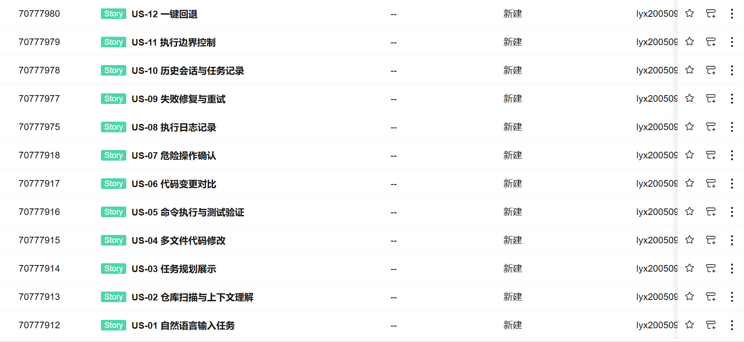
图：CodeArts Story 列表截图

6.2 Product Backlog（全部用户故事）
从截图中可以直接识别出 US-01 到 US-12 共 12 条 Story，内容包括自然语言输入任务、仓库扫描与上下文理解、任务规划展示、多文件代码修改、命令执行与测试验证、代码变更对比、危险操作确认、执行日志记录、失败修复与重试、历史会话与任务记录、执行边界控制、一键回退。当前这些 Story 的状态都显示为“新建”。

6.3 Sprint Planning（规划迭代）
虽然这张截图不是迭代页面，但结合项目文档中的迭代安排，我把高优先级故事（US-01~US-07）放到第一轮，日志、失败修复和回退相关故事放到第二轮，这样更符合“先核心、后增强”的开发顺序。

6.4 形成每个Sprint的Story Board
这张图本身是列表页，不是看板页，所以没有直接显示“待办、进行中、已完成”三列。这里我在分析时保留了这个事实，没有硬编看板状态。

6.5 形成每个Sprint的Burndown Chart
当前上传的截图里也没有燃尽图，所以我没法从图中提取日期和燃尽趋势。后续如果补充了迭代页或燃尽图截图，这一节可以再替换成更完整的内容。

7 使用大模型辅助生成用户故事和迭代计划
这次我确实用到了大模型，但主要是让它帮我做“初稿整理”和“表达优化”，不是直接替我决定技术方案。
• 提示词1：请根据 CodePilot 项目目标，生成 8~12 个用户故事，并按优先级排序。
• 提示词2：请根据 Plan-Execute + TDD 的思路，把这些故事分配到两轮 Sprint。
• 提示词3：请把技术文档改写成适合软件工程课程实验报告的说明文字。
我觉得大模型在这一步最大的作用是节省了组织语言的时间，但最终哪些故事优先、怎么分 Sprint、哪些内容能写进报告，还是要自己核对项目文档和实际截图。

8 原型设计
原型设计这部分我重点围绕任务输入、仓库理解、计划确认、命令执行和历史日志几个高优先级故事来做。为了让报告内容和真实项目更一致，我还插入了一张真实运行截图，作为原型和实际效果之间的对应说明。

8.1 大模型生成的原型
这个页面更像项目首页，主要展示任务输入入口和最近会话。
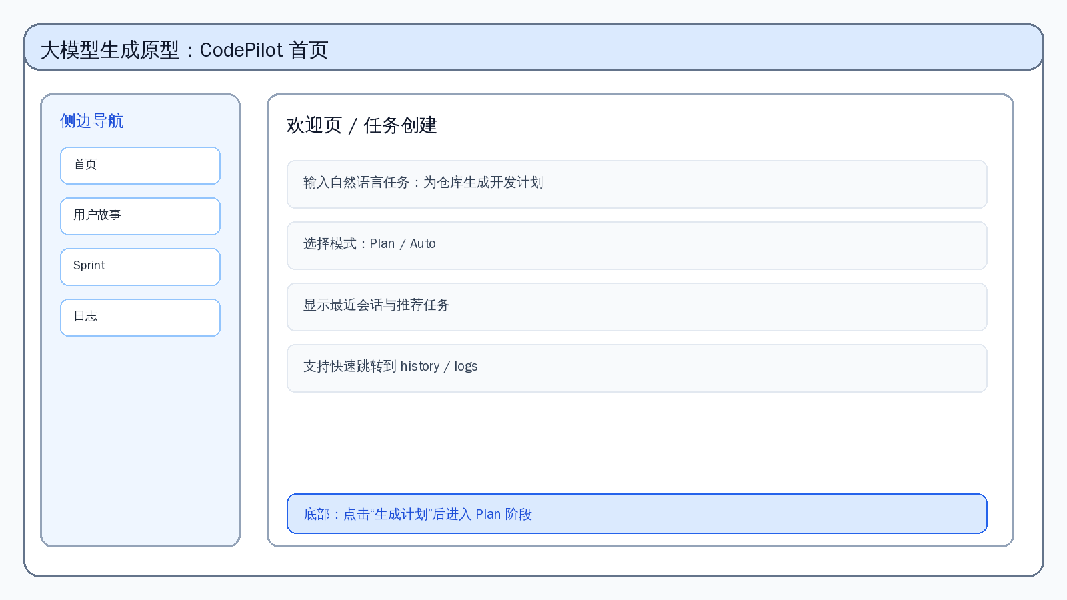

8.2 用户故事1
这里重点体现任务描述、工作目录和 plan/auto 模式切换。
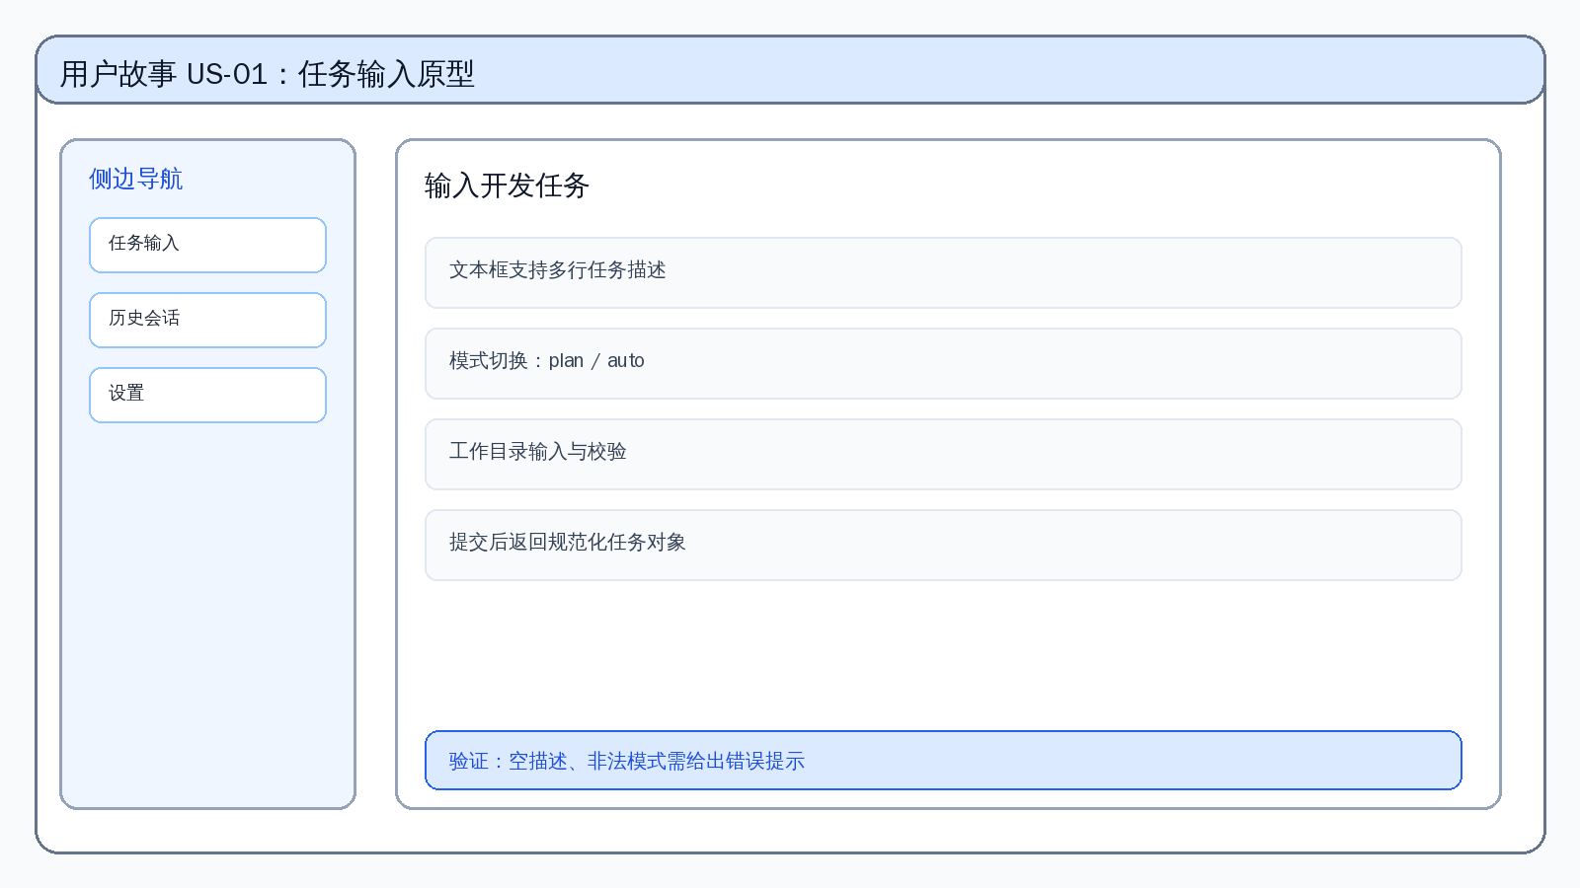

8.3 用户故事2
这里主要体现仓库扫描结果、关键文件和摘要输出。
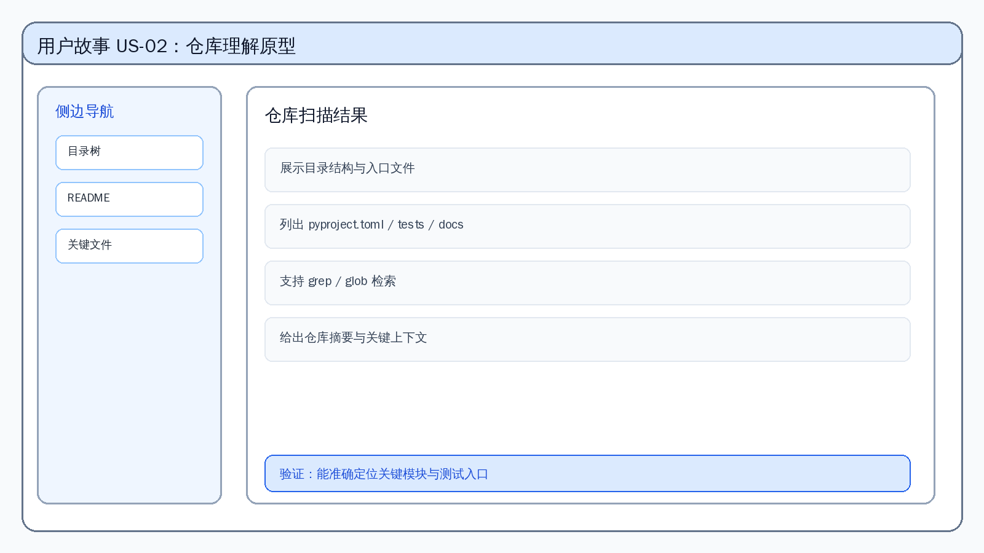

8.4 用户故事3
这里展示 Plan 阶段应该包含的 summary、steps、风险提示和确认按钮。
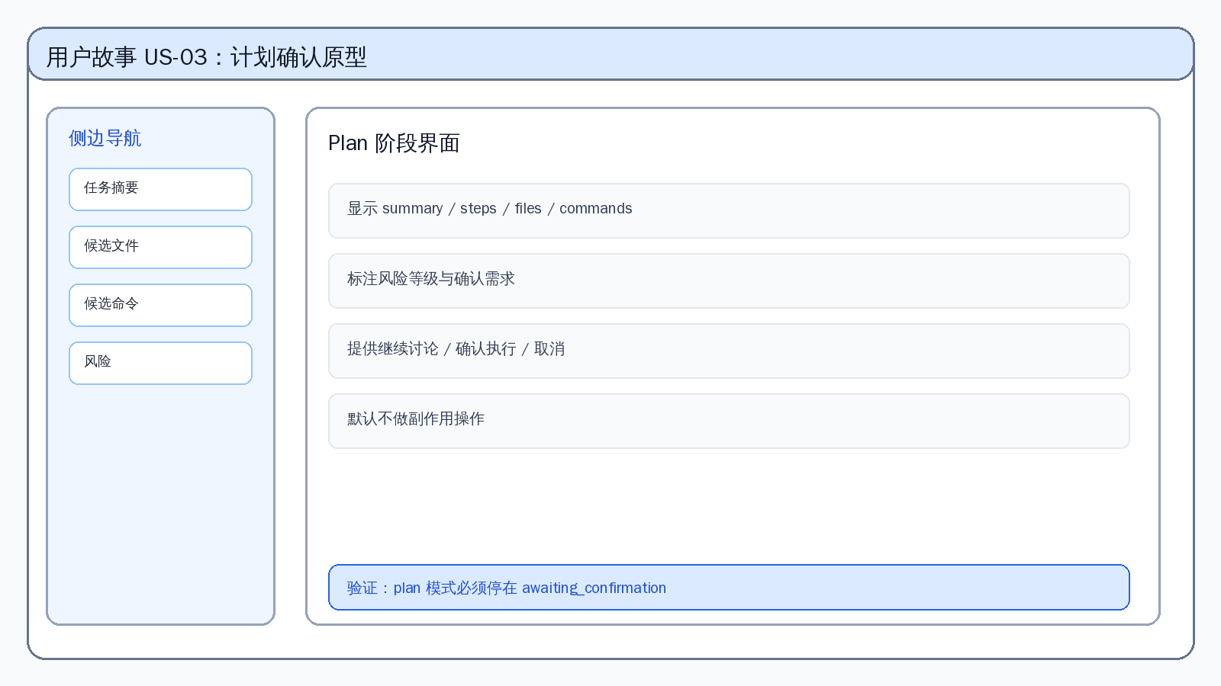

8.5 用户故事4
这里体现命令执行、测试结果和失败提示。
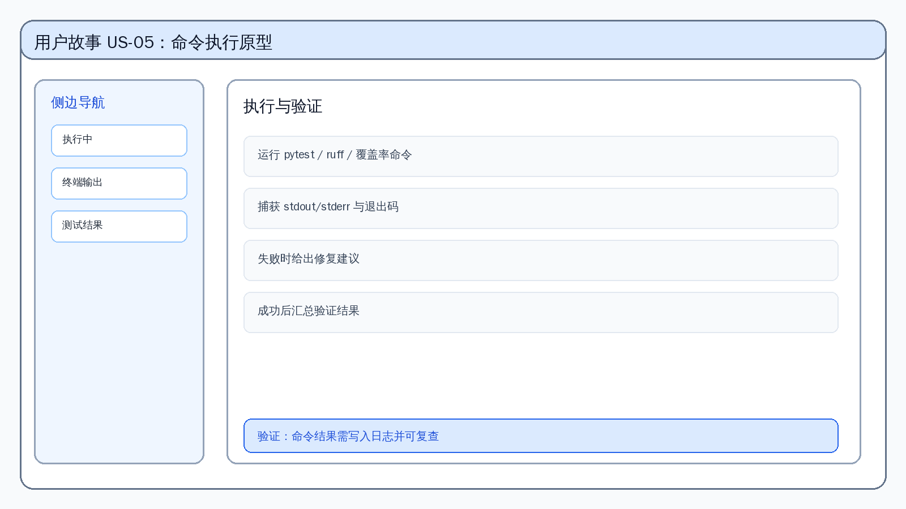

8.6 用户故事5
这里体现 history、logs、snapshot 等追踪能力。
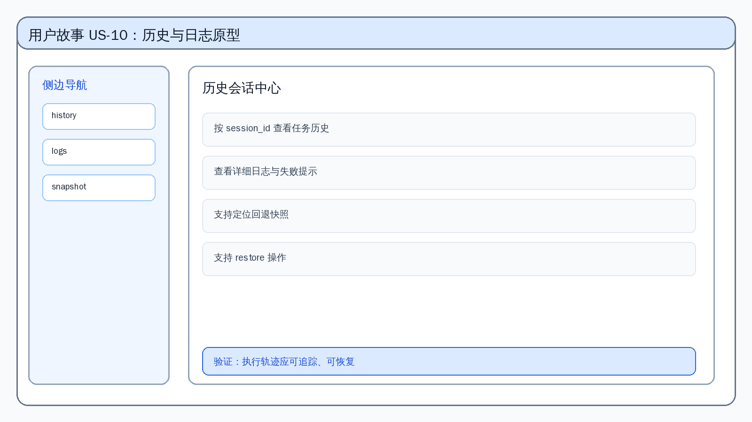
下面这张图是我结合项目运行过程加入的真实截图，可以看出 CodePilot 已经能在真实示例仓库里生成 plan 状态、执行 pytest/ruff、记录 history/logs，并给出 failure hints。
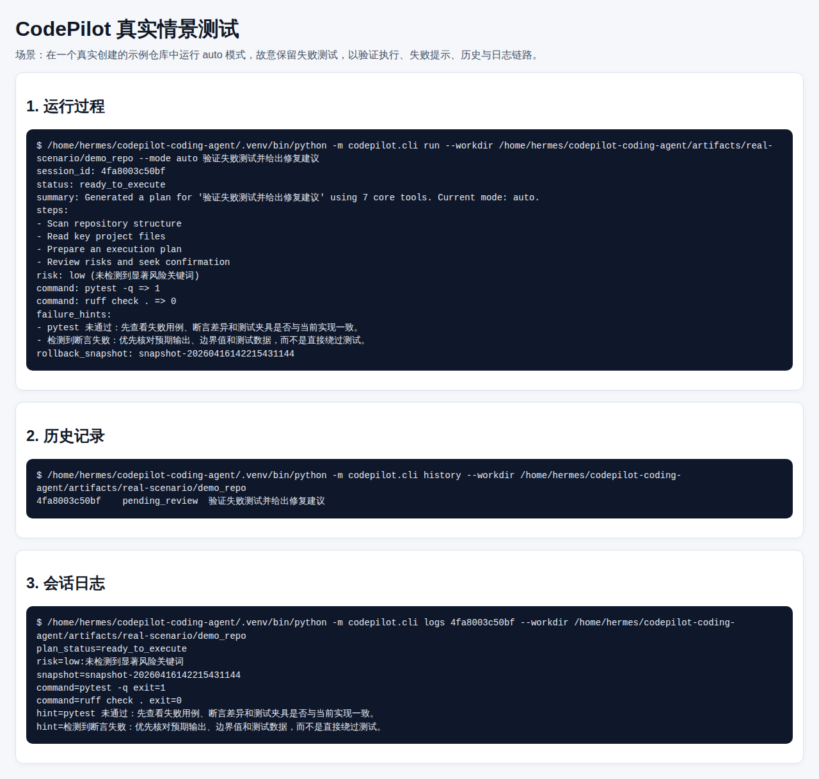

9 计划与实际进度
任务名称 | 计划时间长度（分钟） | 实际耗费时间（分钟） | 提前或延期的原因分析
用户故事整理 | 90 | 80 | 因为项目文档本身比较完整，所以整理速度比预期快一些
迭代计划安排 | 60 | 70 | 需要把技术路线和课程模板对应起来，所以多花了一点时间
CodeArts 内容整理 | 40 | 55 | 截图是列表页，不是迭代页，需要额外说明哪些信息能确认、哪些不能确认
原型草图设计 | 120 | 130 | 为了保证报告完整，我补了 5 个高优先级原型
报告整合与排版 | 90 | 110 | 要同时处理文档、截图、表格和模板格式，排版时间比较长
整体来看，项目的实际进度和原来的迭代计划基本一致。最重要的主线功能已经能展示出来，差的主要是 CodeArts 迭代页和燃尽图这类过程截图，如果后续继续完善，可以把这部分补全。

10 小结
做完这次 Lab2 之后，我的感觉是：大模型确实能提高整理材料和生成初稿的效率，但真正决定报告质量的，还是自己有没有把项目内容、截图证据和实验要求对应起来。对 CodePilot 这种项目来说，最关键的不是把话说得多漂亮，而是有没有把“计划—执行—验证—回退”这条主线讲清楚。
另外，这次我也发现项目管理截图很重要。真实截图能证明需求已经落到了工具里，而不是只停留在文档层面。后面如果再继续做第 2 轮检查，我应该把看板页、迭代页和燃尽图也补齐，这样报告会更完整。

